I N F O R M A T I O N

zur Pressekonferenz mit

Mag.ª Doris Hummer
Bildungs-Landesrätin OÖ

Peter Eiselmair, MAS, MSc
Geschäftsführer Education Group GmbH

am 30. April 2014

zum Thema

4. Oö. Kinder-Medien-Studie 2014
Das Medienverhalten der 3- bis 10-Jährigen

Gesprächsteilnehmerin: Mag.ª Elisabth Herndl, Studiendesignerin

www.doris-hummer.at / www.edugroup.at

Kurzfassung

4. Oö. Kinder-Medien-Studie:
Das Medienverhalten der 3- bis 10-Jährigen

Neue Medien ergänzen die Freizeit. Trotz vielfältiger Medienangebote ist die Lieblingsbeschäftigung der Kinder noch immer das Spielen im Freien gefolgt von Beschäftigung mit der Familie oder Freunden. Die Beschäftigung mit Smartphone und Internet nimmt kontinuierlich zu – schränkt aber die klassischen Freizeitbereiche oder Hobbies wie Lesen und Sport nicht ein.

Bereits Kinder nutzen Internet gezielt. 60 % der Kinder haben Zugang zum Internet. Am häufigsten nutzen sie es für die Informationssuche (53 %) und um Videos auf YouTube zu schauen (43 %). 40 % nutzen es auch, um Infos für die Schule zu suchen. Die Eltern sind aber hier sehr vorsichtig und lassen ihre Kinder nur ganz selten im Internet ohne Aufsicht surfen. Die Smartphonenutzung wird jedoch immer mehr als ungefährlich angesehen.

Medienbildung wird in Schulen ernst genommen. 91 % der Lehrkräfte fördern den sinnvollen Einsatz von Medien im gemeinsamen Gespräch, 73 % durch das Vereinbaren von Regeln, 64 % durch Elterninformation und 71 % durch praktische Anwendungen im Unterricht. Frühe Medienbildung wird als wichtig eingeschätzt und für sinnvoll ab der Volksschule angesehen (84 %).

Lehrkräfte setzen auf Medienmix. Dauerbrenner im Unterricht ist das klassische Buch, das in allen Kindergärten und Grundschulen verwendet wird. Danach kommen Audio CD´s bzw. MP3 (77 %), der Computer (70 %), DVDs (69 %) und Unterrichtsfilme (60 %). Der Interneteinsatz steigt kontinuierlich an: Verwendeten 2012 nur 37 % der Lehrkräfte das Internet im Unterricht, sind es nun bereits 46 %. Die Medien, die zum Einsatz kommen, werden hauptsächlich selbst erworben (67 %) oder von der Education Group bezogen (56 %).

Kostenlose Beratung und Information zu medientechnisch und medienpädagogisch relevanten Themen für Eltern und Pädagog/innen bieten die Expert/innen der Education Group GmbH: www.edugroup.at
Bildungs-Landesrätin Mag.ª Doris Hummer
Ergebnisse der 4. Oö. Kinder-Medien-Studie

Kinder spielen lieber im Freien als Fernzusehen (Chart 5)
Trotz einer Vielzahl an Medienangeboten ist bei Kindern zwischen 6 und 10 Jahren draußen spielen nach wie vor Spitzenreiter und liegt mit 91 % vor fernsehen und drinnen spielen. Ganz vorne dabei ist auch Zeit verbringen mit der Familie und Freunde treffen. Telefonieren am Handy oder Smartphone sowie die Beschäftigung mit dem Internet oder spielen mit einer Spielekonsole rangieren nur im Mittelfeld, auch wenn die Tendenz leicht nach oben zeigt.

Freunde/Freundschaften sehr bedeutend (Chart 10)
Top-Themen der Kinder sind nach wie vor Freunde, Tiere und Sport sowie Lesen. Die Kontaktaufnahme mit Freunden erfolgt, wenn nicht gleich durch persönlichen Kontakt, vor allem per Telefon (34 %), per SMS/MMS (12 %) und nur selten per Messenger wie WhatsApp, ICQ oder Skype (6 %).

Fernseher flächendeckend, Smartphone im Vormarsch (Chart 12 – 15)
In Oberösterreichs Haushalten ist nahezu überall ein Fernseher (96 %) zu finden. Ebenso ein Computer oder Laptop (91 %), ein DVD-Player (88 %) und Internetzugang (84 %) gehören quasi zur Grundausstattung.
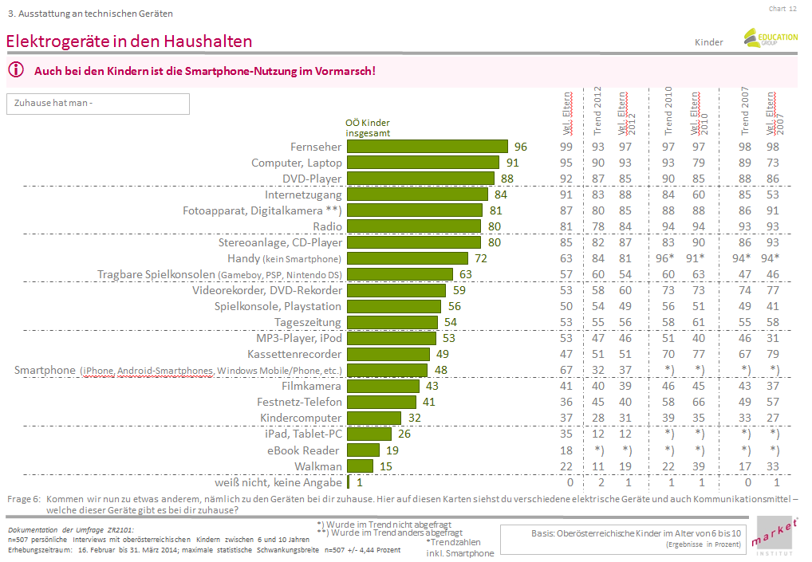

73 % der befragten Kinder, besitzen selbst ein Elektrogerät. Hier liegt die Spielkonsole (Gameboy, Playstation, …) mit 56 % ganz vorne. Verschiebungen gibt es im Bereich der Handys und Smartphones. Das Handy verliert um 8 Prozentpunkte auf 20 %, während das Smartphone von 7 auf 14 % zulegt, also sich verdoppelt. Insgesamt stehen 37 % der Befragten ein Handy oder Smartphone zur Verfügung, diese können also auf jenes der Eltern zugreifen (Chart 65). Mit dem Handy wird vor allem telefoniert, SMS verschickt und Musik gehört (Chart 67).

Fernsehen rückläufig, Internet steigend (Chart 17)
Nutzten 2012 noch 71 % täglich oder fast täglich das TV-Gerät, sind es 2014 nur noch 61 %. Die Smartphonenutzung steigt hingegen von 6 auf 18 %, die Verwendung eines Tablet-PCs stieg um 7 Prozentpunkte auf 10 % und auch die Internetnutzung stieg von 14 % auf 21 %. Die TV-Nutzungsintensität liegt relativ konstant bei täglich 95 Minuten (Chart 21).
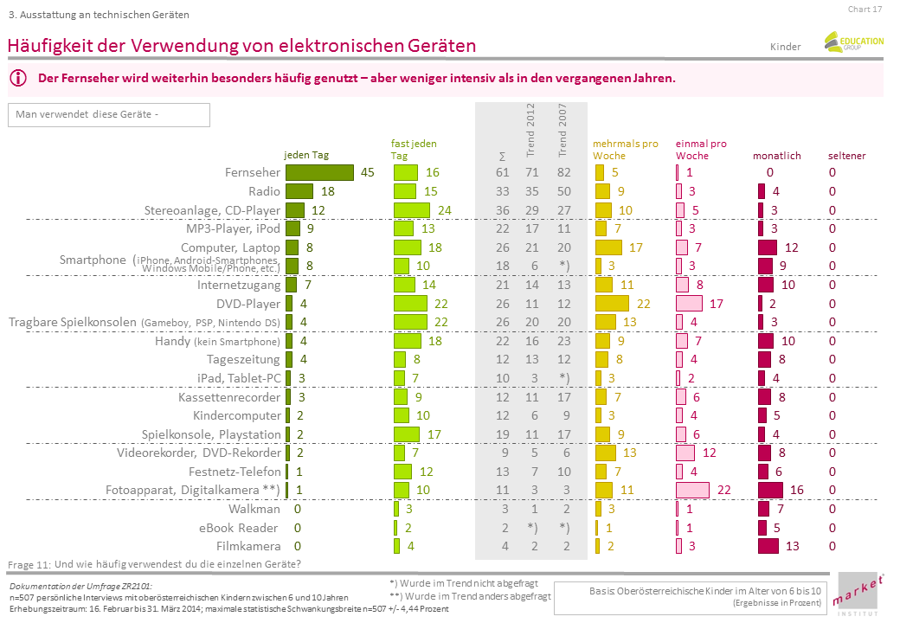

Landesrätin Hummer: „Diese Zahlen zeigen uns, dass es nach und nach eine Verschiebung in Richtung neue Medien gibt. Diese verläuft nicht so drastisch, wie viele erwartet haben, aber kontinuierlich. Daher sollten wir auch unsere Angebote hinsichtlich dieser Ergebnisse schärfen und Maßnahmen zum verantwortungsvollen Umgang mit Smartphone & Co weiterhin anbieten und ausbauen!“

Lesen macht Spaß! (Chart 26 – 30)
Trotz aller modernen Technologien lesen 63 % der Kinder gerne bzw. sehr gerne. Mädchen lesen lieber (70 %) als Burschen (58 %) und ihre Favoriten sind Abenteuergeschichten (43 %), Tiergeschichten (38 %) und Sachbücher oder Zeitschriften über Tiere (35 %). Auch wenn die Zahl der Eltern sich bei der eBook-Nutzung verdoppelt hat, von 12 % auf 24 %, spielen die elektronischen Bücher für Kinder noch überhaupt keine Rolle. Nur 5 % der Kinder lesen regelmäßig oder hin und wieder ein eBook. Trotzdem können sich 33 % der Kinder ein digitales Schulbuch gut im Unterricht vorstellen.

Computer beliebt und auch für die Schule in Verwendung (Chart 32 – 37)
75 % der befragten Kinder haben die Möglichkeit einen Computer zu verwenden. Von diesen benutzt ein Drittel den Computer täglich oder fast täglich. Am liebsten wird im Internet gesurft, Musik gehört oder gespielt. Die Grundeinstellung zum Computer ist sehr positiv. 53 % finden ihn schön zum Spielen, 52 % finden ihn einfach toll und 39 % sagen, dass er auch für die Schule sehr nützlich ist.
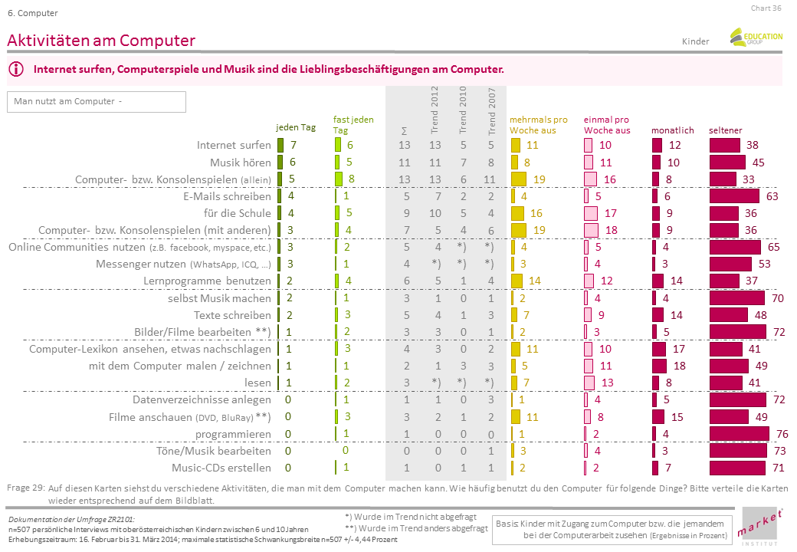

Internetzugang (Chart 46 ff)
Knapp zwei Drittel der Kinder haben Internetzugang und verwenden das Internet vor allem zu Hause (93 %). 53 % der Kinder dürfen es aber nur im Beisein der Eltern benutzen. Grundsätzlich wird aber nur selten gesurft. 23 % sind bis zu 30 Minuten pro Tag im Internet und 16 % 30 bis 60 Minuten. Der Einstieg ins World Wide Web geschieht meist klassisch mit Computer (61 %) oder Laptop (46 %), aber auch hier holen Smartphone (von 6 % auf 12 %) und Tablet-PC (von 4 % auf 12 %) langsam auf.
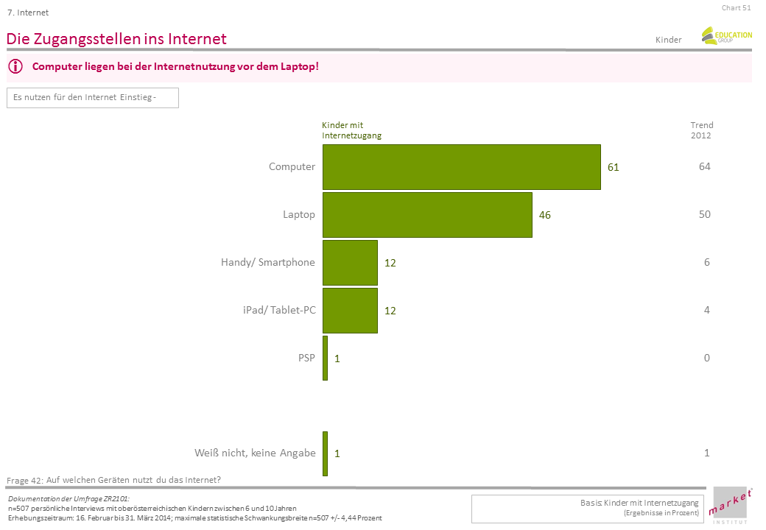

Informationssuche, YouTube und Schule (Chart 52/54/57)
Was tun die Kinder im Internet? Am häufigsten nutzen sie das Internet für die Informationssuche (53 %) und um Videos auf YouTube zu schauen (43 %). Erfreulicherweise nutzen sie es auch, um Infos für die Schule zu suchen. Immerhin 40 % greifen auf diese Möglichkeit zurück. Im Umgang mit der Online-Welt sind sie an sich sehr verantwortungsbewusst: 70 % würden nie ihre Adresse angeben, 66 % nicht die Uhrzeiten, wann die Eltern nicht zu Hause sind und 63 % nicht ihre Handynummer. Nur 6 % haben schon einmal eine Seite besucht, die ihre Eltern verboten haben oder sich im Chat mit Fremden unterhalten.

Gefahren und Risiken in der Schule ein Thema (Chart 60 ff)
46 % der Kinder, die das Internet nutzen, geben an, dass sie in der Schule schon mit dem Thema konfrontiert wurden. Zudem haben drei Viertel der Eltern bereits mit ihren Sprösslingen über Gefahren im Internet gesprochen. Das erklärt die fast vorbildliche Internetnutzung der Kinder. Soziale Netzwerke sind in dieser Altersgruppe noch kaum ein Thema. Nichtsdestotrotz haben 14 % der Kinder ein Profil auf Facebook (88 %) oder Szene1.at (11 %). Die Aktivitäten dort sind vor allem chatten, Kommentare abgeben oder Fotos hochladen.
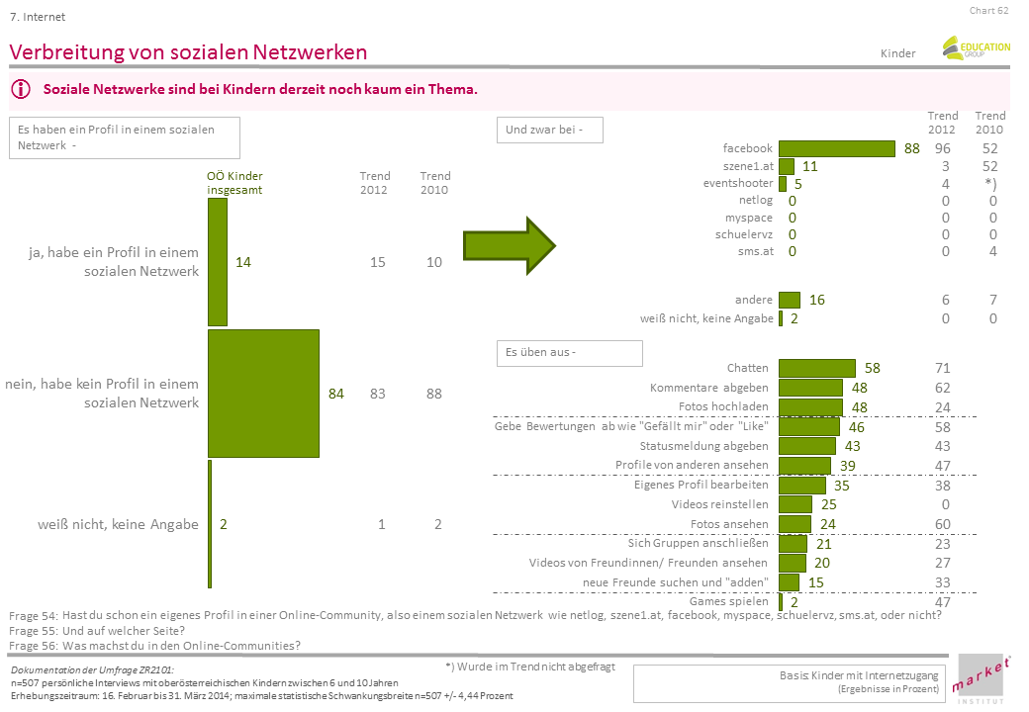
Bereitschaft von Lehrkräften groß, digitale Medien einzusetzen (Chart 9/10 Pädagog/innen)
74 % der Pädagoginnen und Pädagogen können sich gut oder sehr gut vorstellen, digitale Medien in die eigene Arbeit miteinzubeziehen. Sie schätzen ihre Kenntnis, diese einzusetzen, auch sehr hoch ein (86 %). Aufholbedarf gibt es im Anleiten von Kindern zur kreativen Nutzung von Medien und bei dem Wissen, welche attraktiven Online-Angebote und Apps es für Kinder gibt. Lehrkräften ist es vor allem wichtig, dass die Kinder Medienangebote kritisch hinterfragen (96 %) und dass sie mit technischen Geräten gut umgehen können (77 %).

Pädagoginnen und Pädagogen sind immer engagierter in Sachen Medienkompetenz (Chart 11 ff Pädagog/innen)
91 % fördern den sinnvollen Einsatz von Medien im gemeinsamen Gespräch (2012: 81 %), 73 % durch das Vereinbaren von Regeln (2012: 46 %), 64 % durch Elterninformation (2012: 47 %) und 71 % durch praktische Anwendungen im Unterricht (2012: 68 %). Unterrichtsgegenstände für Internet und Handy sind vor allem der Sachunterricht (42 %) und Deutsch (24 %). Knapp die Hälfte zeigt Interesse an weiteren Informationen zur Medienkompetenz und hier ist die erste Anlaufstelle die Education Group, diese nannten 90 % der Befragten (2012: 68 %).

Frühe Medienbildung wichtig! (Chart 17 Pädagog/innen)
34 % der Befragten geben an, dass Unterricht rund um Handy und Internet bereits in der 1. und 2. Schulstufe sinnvoll ist, 50 % glauben, dass man spätestens in dritten und vierten Klasse beginnen sollte. 6 % plädieren für Medienbildung bereits im Kindergarten und 8 % halten es für ausreichend, in der Sekundarstufe I zu beginnen.

Lehrkräfte verwenden Medienmix (Chart 18 Pädagog/innen)
Dauerbrenner im Unterricht ist das klassische Schulbuch, das in allen Kindergärten und Grundschulen verwendet wird. Danach kommen Audio CD´s bzw. MP3 (77 %), der Computer (70 %) und DVD (69 %) und Unterrichtsfilme (60 %).
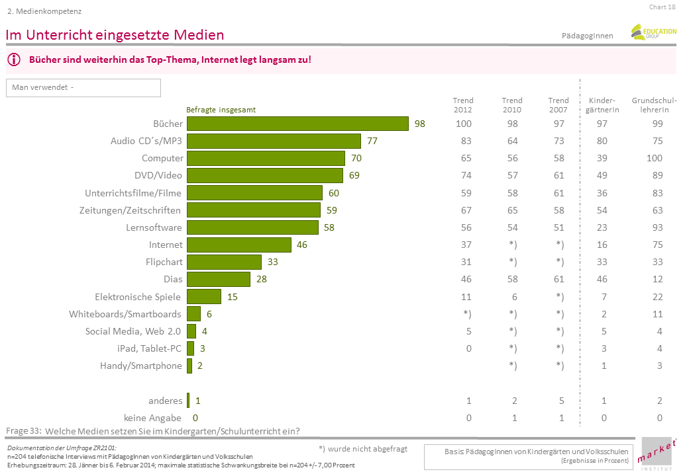

Computer/Laptop
Der Computer/Laptop ist nicht nur im Haushalt fixer Bestandteil, sondern wird auch immer mehr als Lehr- und Lernmedium gesehen. 40% der Eltern sind davon überzeugt, dass der Computer/Laptop für die Schule nützlich ist. Mehr als einem Viertel der Eltern ist es auch wichtig, dass der Computer zum Unterrichtsalltag gehört und auch Lernprogramme am Computer werden von einem Drittel der Eltern als sehr lehrreich eingestuft. Immer wichtiger ist den Eltern daher eine frühe Gewöhnung an den Computer. 2012 waren noch 13 % davon überzeugt, mittlerweile fordern dies 23 % der Eltern. (Chart 34 Eltern)
Auch für Pädagoginnen und Pädagogen ist der Computer zu einem wesentlichen Hilfsmittel avanciert. 94 % der Volksschullehrkräfte nutzen täglich einen Computer oder Laptop und dann hauptsächlich für die administrative Arbeit in der Schule und für die pädagogische Vorbereitung. Die Bereitschaft den Computer/Laptop auch im Unterricht einzusetzen ist erfreulicherweise ebenso gegeben. Alle befragten Volksschullehrer/innen geben an, den Computer/Laptop in der Schule einzusetzen. (Chart 26/27/18 Pädagog/innen)

Internet
Auch der Interneteinsatz steigt kontinuierlich an: Verwendeten 2012 nur 37 % der Lehrkräfte das Internet, sind es nun bereits 46 %. Die Medien, die zum Einsatz kommen werden hauptsächlich selbst erworben (67 %) oder von der Education Group bezogen (56 %). (Chart 18/22 Pädagog/innen)

Was wünschen sich Pädagoginnen und Pädagogen? (Chart
28 ff PädagogInnen)
Dieses Jahr wurde erstmals abgefragt, wie eine ideale Ausstattung des Klassenzimmers/Gruppenraums aussieht. Dabei wurde am häufigsten WLAN bzw. Internetanschluss, ein eigener Computer, Beamer und Computer für die Kinder genannt. 87 % der Volksschullehrkräfte sehen Internetanschluss als unbedingt notwendig und 83 % Computer für die Kinder. 72 % der Grundschulpädagog/innen wünschen sich einen Computer im Klassenzimmer für sich selbst und 67 % einen Beamer. Derzeit haben 78 % der Grundschullehrkräfte und 18 % der Kindergartenpädagog/innen Zugang zum Internet in ihrer Einrichtung. Ist Internet vorhanden, haben die Kinder entweder in der Computerecke in der Klasse/im Gruppenraum (71 %) oder im PC-Raum (20 %) die Möglichkeit, darauf zuzugreifen.

Peter Eiselmair, MAS, MSc, Geschäftsführer Education Group GmbH
Education Group GmbH unterstützt Schulen
bei der Medienarbeit

Die Education Group stellt für Eltern und Pädagog/innen Angebote zur Verfügung. Folgende Services können zur Unterstützung in der Medienarbeit verwendet werden:
- Bildungsportal mit Fachinformationen www.edugroup.at
- Medienverleih mit Unterrichtsmedien zum Entlehnen oder direkt online ansehen www.edugroup.at/medien
- Fort- und Weiterbildungsprogramm für Elementarpädagog/innen und Lehrkräfte www.edugroup.at/bildung/seminare
- Materialien und Unterlagen für alle Unterrichtsstufen und Gegenstände – www.edugroup.at/praxis
- Movie Moments – Kino in der Schule: ausgewählte internationale Kinder- & Jugendfilmproduktionen mit Arbeitsunterlagen zur Vor- und Nachbereitung im Unterricht www.edugroup.at/praxis/filmerziehung
- Securitylösungen speziell für oberösterreichische Pflichtschulen www.edugroup.at/infrastruktur
- Kostenlose Beratung und Information, E-Mail: office@edugroup.at
- Kostenloser Download aller Oö. Kinder- und Jugend-Medien-Studien auf www.edugroup.at/innovation

Studiendesign der 4. Kinder-Medien-Studie

Zielsetzung
Jedes Jahr führt die Education Group ein Forschungsprojekt durch, um Daten zum Medienverhalten der Kinder bzw. Jugendlichen zu erhalten. Die aktuelle Studie verfolgt das Ziel, die Mediennutzung der 3- bis 10-jährigen Kinder in Oberösterreich zu analysieren und mit den Ergebnissen der Erhebungen von 2012, 2010 und 2007 zu vergleichen. Mittlerweile ist es möglich, auf Entwicklungen und Trends der letzten sieben Jahre näher einzugehen. Die Studie wurde vom market Institut im Auftrag der Education Group durchgeführt.

Das Medienverhalten wurde dabei aus drei verschiedenen Blickwinkeln betrachtet:
- Kinder zwischen 6 und 10 Jahren
- Eltern mit Kindern im Alter zwischen 3 und 10 Jahren
- Pädagog/innen von Kindergärten und Volksschulen

Die gesamten Ergebnisse der Studie stehen zum kostenlosen Download auf www.edugroup.at zur Verfügung. Die Verwendung der Ergebnisse ist unter Nennung der Education Group GmbH als Rechteinhaberin erlaubt.

Die Erhebung im Überblick
Befragt wurden
- Kinder aus Oberösterreich zwischen 6 und 10 Jahren (n=507)
maximale statistische Schwankungsbreite: +/- 4,44 Prozent
Methode: persönliche face-to-face-Interviews
Erhebungszeitraum: 16. Februar – 31. März 2014
- Eltern aus Oberösterreich mit Kindern im Alter zwischen 3 und 10 Jahren (n=305)
maximale statistische Schwankungsbreite: +/- 5,73 Prozent
Methode: persönliche face-to-face-Interviews
Erhebungszeitraum: 19. Februar – 31. März 2014
- Pädagog/innen von Kindergärten und Volksschulen in Oberösterreich (n=204)
maximale statistische Schwankungsbreite: +/- 7,00 Prozent
Methode: telefonische CATI-Interviews
Erhebungszeitraum: 28. Jänner – 06. Februar 2014

Die Daten der Kinder-Medien-Studie 2014 wurden in Oberösterreich erhoben, können aber als Richtwert für Österreich herangezogen werden.

